1. Unser Körper verfügt über ein Abwehrsystem, das die meisten Krankheitserreger erfolgreich bekämpft. Beschreibe die Arbeit des Immunsystems, indem du die Kärtchen ausschneidest und an der richtigen Stelle in der Abbildung einfügst. Die vollständige Übersicht kannst du dann in dein Heft einkleben.

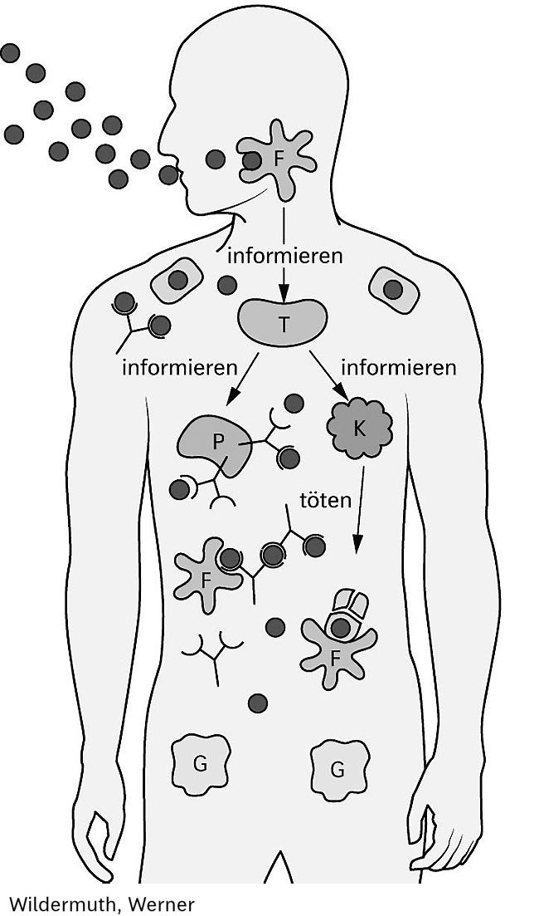

Fresszellen verschlingen Erreger und informieren T-Helfer-Zellen.
Fresszellen verschlingen
Überreste.
Erreger dringen in den
Körper ein.
Gedächtniszellen speichern Informationen über die Erreger und setzen das Immunsystem bei einem weiteren Befall sofort in Gang.
Killerzellen töten von Erregern befallene Körperzellen.
T-Helfer-Zellen informieren Plasmazellen und Killerzellen.
Plasmazellen verklumpen mithilfe ihrer Antikörper die Erreger.
Fresszellen verschlingen
verklumpte Erreger.

